关于疫情期间使用在线直播课堂平台的通知
“在线直播课堂平台”是一个供线上线下同时学习的平台。该平台对教师的现场授课进行直播。直播方式是通过架设在教室后方的摄像头来拍摄授课的场景，通过原有的扩音系统对声音进行采集。直播画面示意图如下：
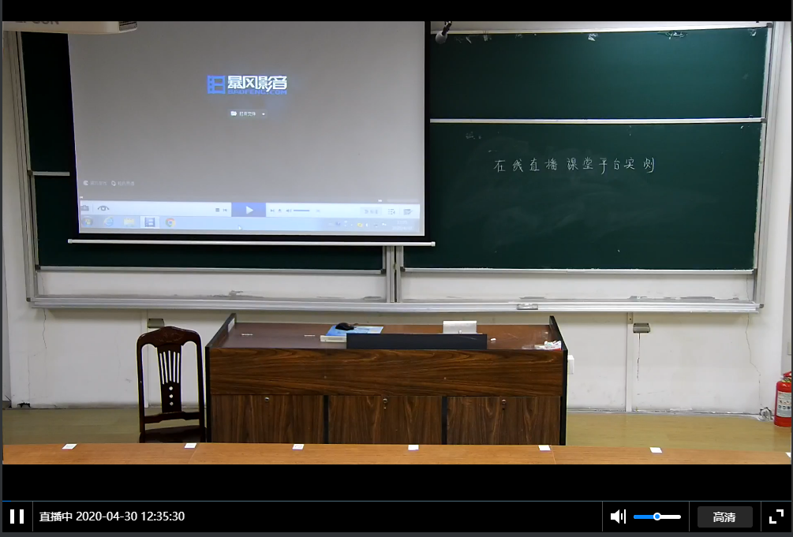
一、教师使用“在线直播课堂平台”授课时的注意事项：
1.授课时不要离开讲台太远的距离，否则直播的声音不太清晰；
2.因通过摄像头拍摄的课件不太清晰，建议课前将课件分享给学生，以便他们辅助查看课件；
3.板书时请将字略微写大些，以便让线上的同学能看清楚。
二、学生登录在线直播课堂平台方法
方式一：通过PC浏览器观看（建议使用chrome和edge浏览器）
1.在PC浏览器中输入登录地址：http://zxzbktpt.nuaa.edu.cn/
2.用统一身份认证的账号及密码进行登录，如下图：
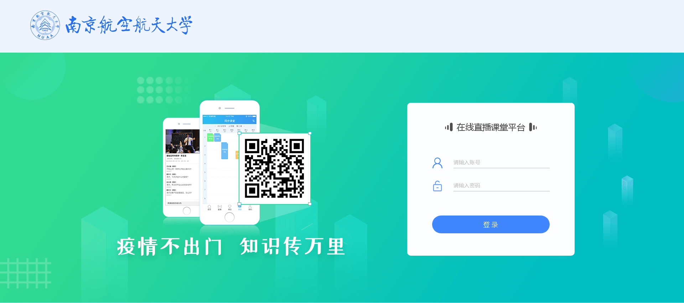
3.进入平台首页，点击顶部导航【同步课堂】，如下图：
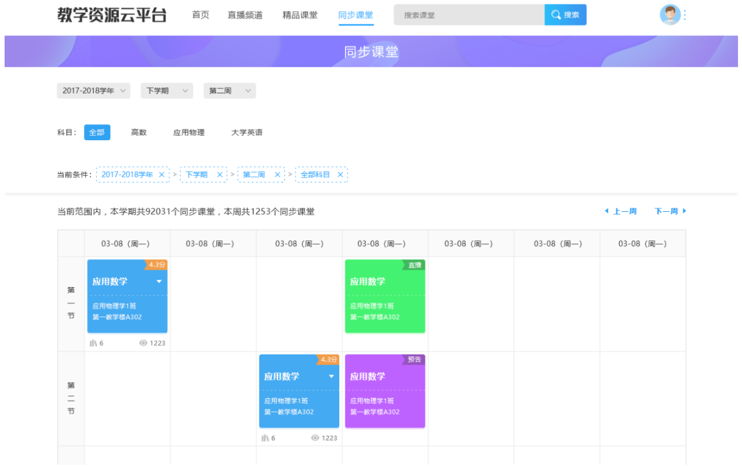
4.直接在自己的本周课表中查找课程。标有“直播”的课程表明当前正在直播中，点击即可观看。
5.也可以通过课表上部的筛选条件，通过具体周次、科目筛选课表中的课程。

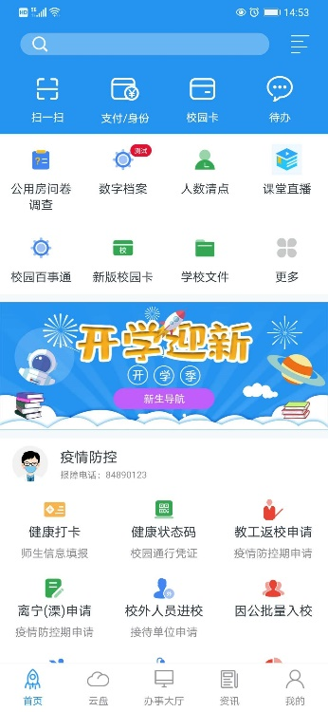
方式二：通过手机APP观看（仅支持安卓手机，苹果手机可通过方式一观看）
1
1.从“i·南航”首页中下载安装课堂直播APP;

2.打开APP进入登录页面，点击【请选择学校】;
3.点击后，可以进行城市定位，或手动选择城市；
4.点选城市后，出现该城市对应的学校，点选即
可回到登录页；
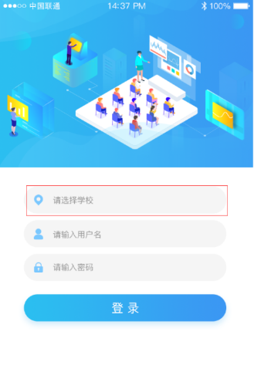
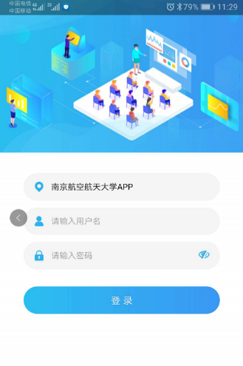
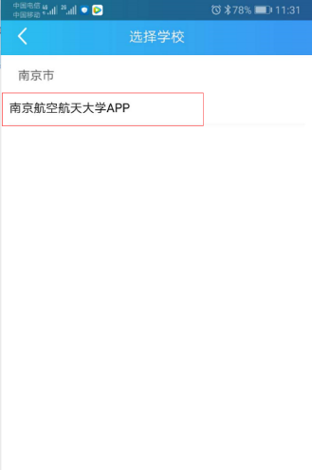
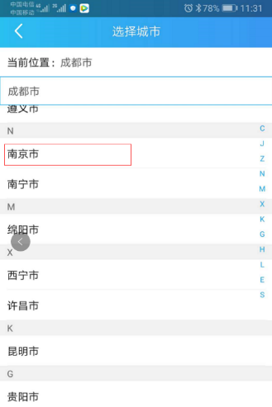
5.选择好学校后，进行统一身份认证登录；
5
4
3
2
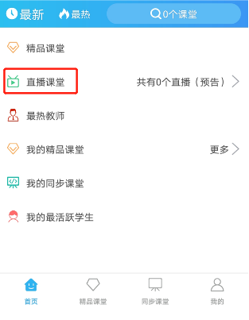
6.登录后进入首页，点击进入直播课堂，进入页面观看直播即可。
6

联系人：王老师
联系电话：84892774
咨询QQ群：893249846

